RELATÓRIO ANUAL SOBRE A APLICAÇÃO DA LEI DE ACESSO À INFORMAÇÃO NO SENADO FEDERAL
Maio 2013/Abril 2014

Brasília
2014

SUMÁRIO

MOTIVAÇÃO DO RELATÓRIO ....................................................... 03
INTRODUÇÃO ............................................................................... ....... 03
INICIATIVAS PARA ADEQUAÇÃO À LAI ........................................ 05
FORMAS DE SOLICITAÇÃO DE INFORMAÇÃO .............................. 06
ATENDIMENTO ............................................................................. ........ 07
Canais de entrada dos pedidos de informação .............................................. 09
Prazos de atendimento do SIC .......................................................................... 11
Natureza dos pedidos respondidos pelo SIC .................................................. 12
Características dos solicitantes ....................................................................... 13
Sexo dos solicitantes ......................................................................................... 13
Idade dos solicitantes ........................................................................................ 14
Escolaridade dos solicitantes ........................................................................... 14
Região de origem dos solicitantes ................................................................... 15
Perfil médio dos solicitantes ............................................................................. 16
CLASSIFICAÇÃO DE DOCUMENTOS ............................................. 16
CONCLUSÃO ................................................................................. ........ 16

MOTIVAÇÃO DO RELATÓRIO
A divulgação deste segundo relatório cumpre o art. 30 da Lei nº 12.527, de 18 de novembro de 2011 (Lei de Acesso à Informação), que determina que a autoridade máxima de cada órgão ou entidade publicará, anualmente, em página na internet, relatório estatístico contendo a quantidade de pedidos de informação recebidos, atendidos e indeferidos, bem como informações genéricas sobre os solicitantes. O primeiro relatório está disponível no Porta da Transparência.
INTRODUÇÃO
No Senado, a informação é oferecida à sociedade de diferentes formas e há muito tempo. Ao longo dos anos, ações administrativas e decisões políticas da Casa têm buscado cada vez mais a transparência, em um processo contínuo que vem sendo aperfeiçoado e que tem permitido diversificar e modernizar as formas e os meios de levar a informação ao cidadão.

A divulgação proativa de informações, ora chamada de transparência ativa, tem sido uma prioridade no Senado.

Há mais de 40 anos, o Senado Federal foi pioneiro no lançamento das bases de dados que continham a legislação federal de hierarquia superior (emendas à Constituição, leis complementares, leis ordinárias, leis delegadas, medidas provisórias, decretos legislativos e resoluções), os pronunciamentos e as matérias legislativas. Foi um primeiro, e muito significativo, passo em direção ao acesso à informação.
O Portal do Senado, criado em 1995, foi um dos primeiros sites públicos do País. Cerca de 1,3 milhão de consultas são feitas ao Portal do Senado por mês.
Em 1996, o Senado foi pioneiro na estruturação de um sistema público de comunicação legislativa no Brasil, que levou ao cidadão, ao vivo, sem cortes ou edição, os trabalhos e os discursos dos senadores pela TV Senado para todo o País.
Criado em 2009, o Portal da Transparência centralizou uma extensa gama de informações públicas sobre o Senado, com destaque para aquelas pertinentes à dimensão administrativa da Casa: licitações, contratos, recursos humanos, despesas, auditorias, relatórios de controle interno, entre outras.
A nova regulamentação do Portal do Senado Federal, em razão do advento da Lei de Acesso à Informação, foi consignada no Ato da Comissão Diretora nº 9, de 2010, que elencou sete princípios essenciais, dos quais se destacam:

Art. 3º. Os princípios que regem o sítio do Senado Federal são os seguintes:
.....................................................................................................
III - Adoção de mecanismos e ferramentas que possibilitem o mais amplo acesso ao seu conteúdo, suprindo, também, sempre que possível, o acesso ao sítio pelos portadores de necessidades especiais;
.....................................................................................................
VI - Disponibilidade ininterrupta de acesso para o público;

Além do Portal da Transparência, o Senado Federal disponibiliza o sistema Siga Brasil, que possibilita ao cidadão acompanhar a execução do orçamento público, integrando as informações relativas às bases Siafi, Sidor e Selor. As informações do Siga Brasil estão em dados abertos e podem ser consultadas de forma georreferenciada, com dados da Administração Federal, dos Estados/Distrito Federal e dos municípios.
Ainda, o Senado Federal participa ativamente do desenvolvimento do Portal LexML, outra ferramenta de transparência ativa, que reúne normas jurídicas, projetos de lei, jurisprudência, doutrina e documentos correlatos em uma única interface de pesquisa.
Com isso, foi possível verificar que, antes mesmo das determinações da Lei de Acesso à Informação, o Senado Federal já cumpria 90% dos requisitos mínimos de transparência ativa.
INICIATIVAS DO SENADO FEDERAL PARA ADEQUAÇÃO À LEI DE ACESSO À INFORMAÇÃO
No Senado Federal, várias iniciativas foram desenvolvidas para que a instituição se adequasse à Lei de Acesso à Informação. São ações que passam por avaliações periódicas, procurando sempre o melhoramento contínuo.
Em fevereiro de 2013, o Senado Federal criou a Secretaria de Transparência, órgão ligado diretamente à Presidência do Senado Federal, com a missão precípua de garantir o acesso a dados, informações e documentos de interesse coletivo ou geral, produzidos ou custodiados pelo Senado Federal, além de coordenar os mecanismos de participação popular e de controle social, seja para atender a demandas da sociedade ou para propiciar a fiscalização dos cidadãos sobre as atividades legislativas e administrativas da Casa.
Nessa mesma ocasião, foi instituído o Conselho de Transparência e Controle Social, órgão consultivo da Presidência e da Comissão Diretora do Senado Federal. A presidência do conselho é exercida pelo Diretor da Secretaria da Transparência, ministro Carlos Mathias. Como integrantes, o colegiado conta com os diretores da Secretaria de Gestão da Informação e Documentação, da Coordenação de Pesquisa e Opinião Pública e da Secretaria de Comunicação Social, além de três representantes da sociedade civil organizada: Maurício Azedo, presidente da Associação Brasileira de Imprensa (ABI); Claudio Abramo, diretor da Transparência Brasil e Jorge Abrahão, diretor-presidente do Instituto Ethos.
Em essência, compete ao conselho debater e propor ações que disseminem o acesso à informação pública e o conhecimento da Lei de Acesso à Informação, estimulando o fomento da cultura de transparência e de controle social no Brasil. Para tanto, o conselho pode solicitar processos específicos para exame; nortear a formulação da Política de Transparência e Controle Social sobre os atos do Senado Federal, sugerir projetos e ações prioritárias acerca desses temas, propor parâmetros de transparência que possam servir de ferramenta de gestão e de prestação de contas à sociedade.
Em agosto de 2013, ocorreu o lançamento da Cartilha Lei de Acesso à Informação no Brasil, com a distribuição gratuita de sete mil exemplares impressos às câmaras municipais e assembleias dos estados, como forma de estimular a cultura da transparência nas casas do Poder Legislativo.
A cartilha é resultado de parceria firmada entre a Faculdade de Direito da Universidade Federal de Minas Gerais (UFMG) e o Instituto Legislativo Brasileiro (ILB). O objetivo da cartilha é apresentar, de maneira simples, as orientações sobre a melhor forma de o cidadão ter acesso à informação pública, bem como as exigências de confidencialidade e os cuidados no tratamento dos documentos. Também facilita a tarefa das assembleias estaduais e das câmaras municipais, disponibilizando valiosas dicas para tornar mais eficiente a gestão de dados públicos e a publicação desses nos sites das instituições. A versão digital da cartilha Lei de Acesso à Informação no Brasil: o que você precisa saber está disponível no Portal do Senado.
O Instituto Legislativo Brasileiro passou a oferecer a partir de Agosto/2013 um curso à distância para capacitar servidores estaduais e municipais que trabalham com a transparência e com o acesso à informação. Mais informações podem ser obtidas diretamente pelo link disponibilizado a seguir: http://www12.senado.gov.br/senado/ilb/ead/cursos/PTListaDetalhesCurso?cod=1226&evento=None
FORMAS DE SOLICITAÇÃO DE INFORMAÇÃO
No Senado Federal, existem vários canais disponíveis ao cidadão para solicitar o acesso a informações que ainda não puderam ser disponibilizadas ao público no portal da internet: Ouvidoria, Serviço de Informação do Cidadão (SIC), Alô Senado, Portal da Transparência, Secretaria Geral da Mesa (SGM) e Protocolo Administrativo.
Esses canais procuram atingir todos os segmentos da população brasileira: crianças, jovens, adultos, idosos, pessoas com deficiência, alfabetizados ou não, especialistas ou não.

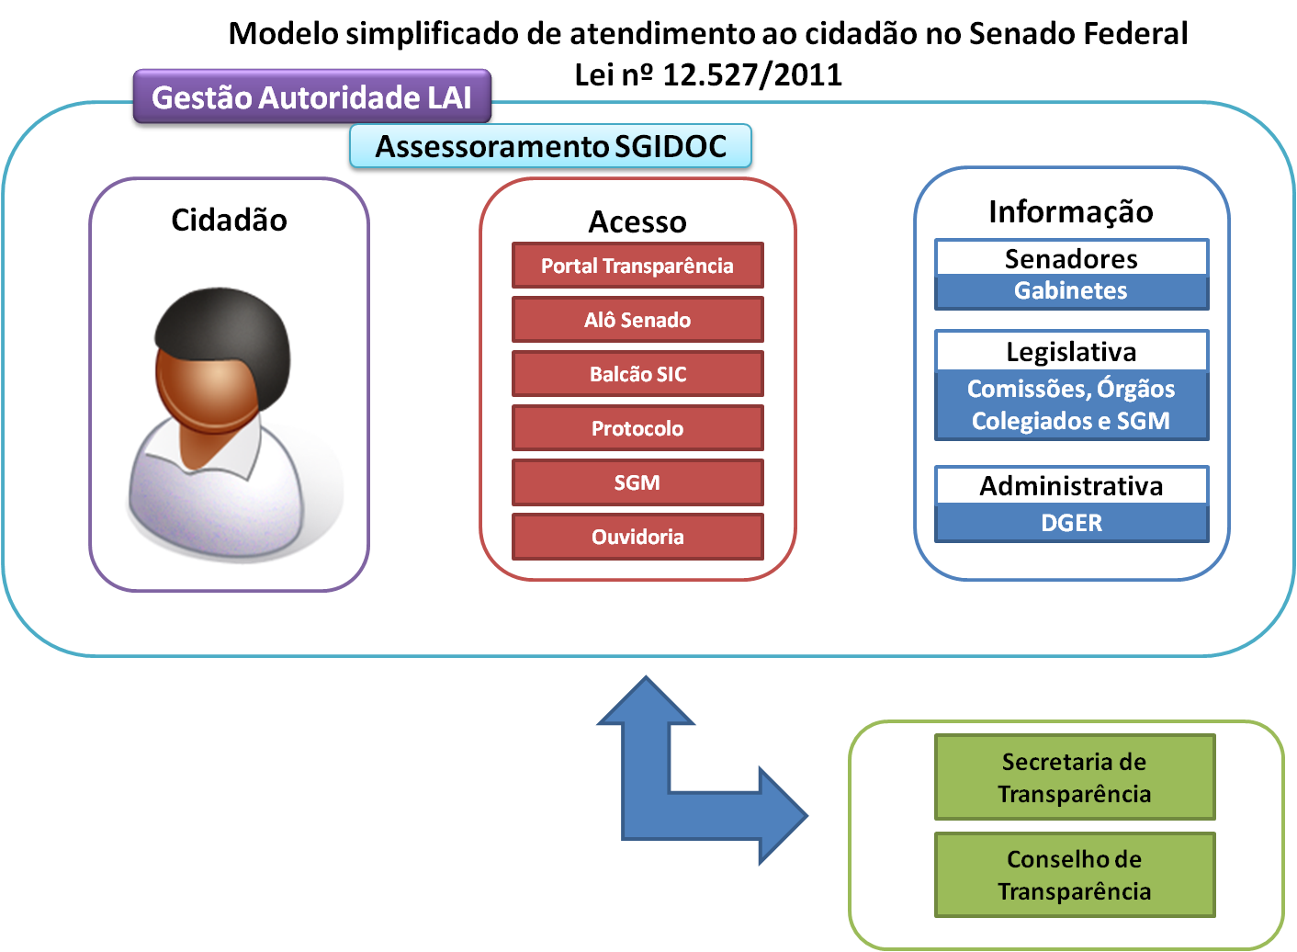
ATENDIMENTO
A coleta e a análise de dados sobre o atendimento aos pedidos de informação são capazes de evidenciar as características do cidadão que utiliza o serviço e os segmentos da população que necessitam de capacitação em relação a conceitos ligados à transparência e ao controle social, que é a fiscalização da sociedade sobre a atividade estatal.
Além disso, permitem a detecção de problemas no site da instituição, possibilitando aferir quais conteúdos devem ser incluídos no Portal da Transparência, ajudando no planejamento de ferramentas e funcionalidades mais intuitivas e adequadas aos padrões de acessibilidade (uso da internet por pessoas com deficiência).
A Lei de Acesso à Informação, ao mesmo tempo em que regulamenta o acesso à informação pública, resguarda o sigilo de informações imprescindíveis à segurança da sociedade e do Estado. Ademais, existem informações de cunho pessoal que podem violar o direito à intimidade, à vida privada, à honra e à imagem das pessoas, e que por isso estão protegidas pela Constituição. Destacam-se também as informações protegidas por legislação específica, mediante autorização constitucional, como é o caso dos sigilos fiscal, postal, telefônico e das investigações criminais.
Considerando os 1.090 pedidos de informação enviados ao Serviço de Informação ao Cidadão durante o segundo ano de vigência da Lei de Acesso à Informação (maio/2013 – abril/2014), o Senado Federal precisou, em apenas 3% deles (27 pedidos), manter a proteção de informações sigilosas ou de caráter pessoal.

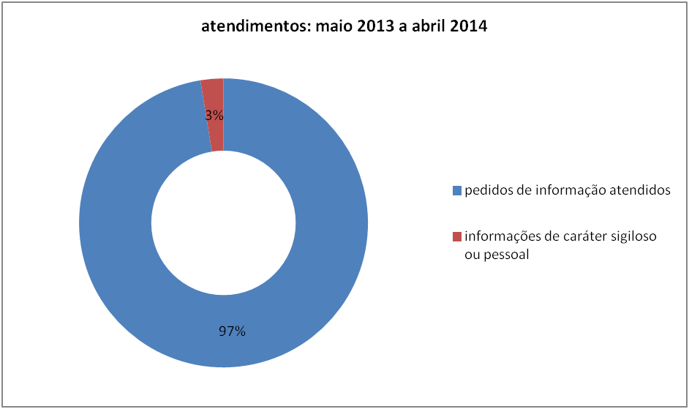

Canais de entrada dos pedidos de informação
O Senado Federal possui diversos serviços de atendimento ao público, com destaque para aqueles mantidos pela Biblioteca, Arquivo e Secretaria-Geral da Mesa, que prestam atendimento especializado conforme as respectivas competências e atribuições.
Para o atendimento ao público em geral, independentemente da natureza do assunto, o Senado Federal mantém o serviço Alô Senado. A central de relacionamento do Alô Senado recebe, tanto por telefone como pela internet, pedidos de informação ou manifestações dirigidas aos senadores e órgãos administrativos, sejam críticas, sugestões ou opiniões relacionadas às atividades do Senado Federal e Congresso Nacional.

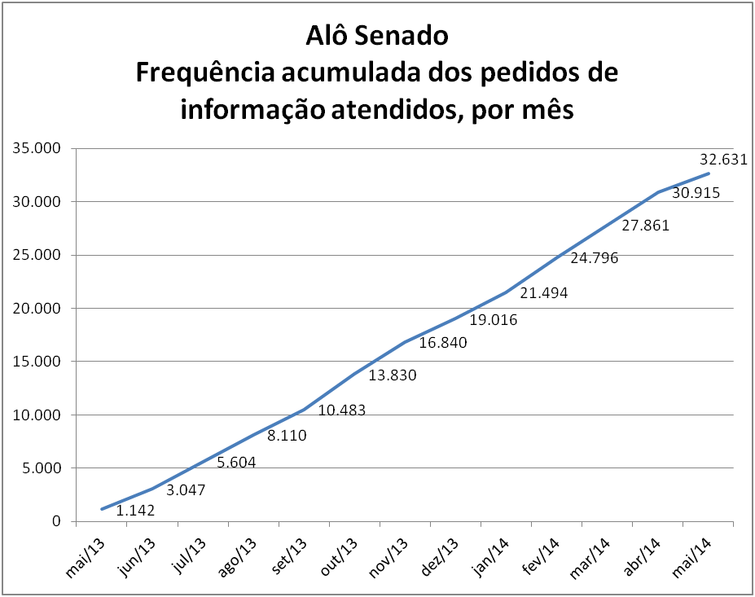

O Alô Senado é um canal direto e gratuito com a população brasileira desde 1997. O telefone 0800 612211 foi o primeiro de um órgão legislativo a entrar em funcionamento no País.
As vantagens são a abrangência nacional e o fácil acesso por qualquer pessoa, independentemente da idade ou do nível de escolaridade. Basta ligar de telefone fixo, móvel ou mesmo público para buscar as informações sobre o Senado Federal e o Congresso Nacional.
Por essas razões, o serviço representou a ampla maioria das informações prestadas pelo Senado Federal, o que significou o montante de 32.631 pedidos de informação recebidos e, em sua ampla maioria, prontamente respondidos.
Considerando apenas os pedidos recebidos pelo serviço Alô Senado, foram acolhidas 1.354 consultas que não puderam ser respondidas de imediato, e que, por isso, demandaram a necessidade de realização de pesquisa para a formulação de resposta. Dessas, 1.090 foram destinadas ao Serviço de Informação ao Cidadão (SIC). As 264 restantes, em razão da especialidade envolvida, foram encaminhadas à Ouvidoria, Arquivo, Biblioteca, Edições Técnicas e Secretaria-Geral da Mesa.

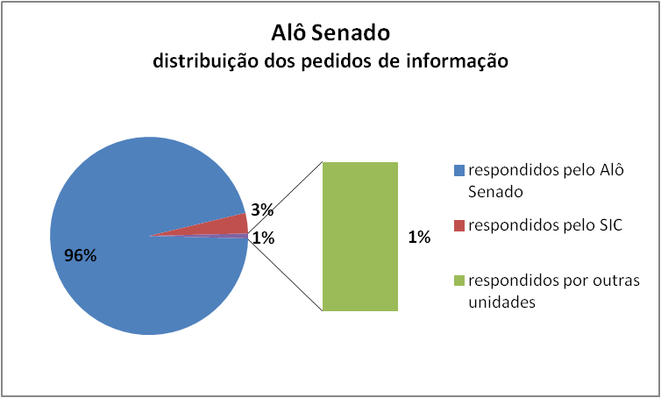

Prazos de atendimento do Serviço de Informação ao Cidadão (SIC)
A Lei de Acesso à Informação estabeleceu que, não sendo possível conceder o acesso imediato à informação solicitada pelo cidadão, a instituição tem o prazo não superior a 20 dias para fazê-lo. Em situações excepcionais e plenamente justificadas, o prazo poderá ser prorrogado por mais 10 dias.
A tabela a seguir demonstra o cumprimento dos prazo de resposta pelo Serviço de Informação ao Cidadão, posto que apenas 10,3% dos pedidos foram respondidos com prazo superior a 20 dias.

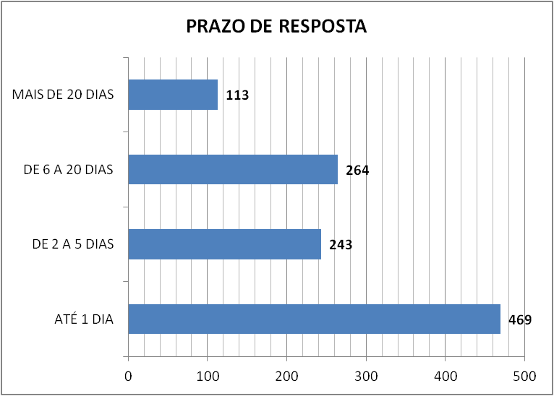

Cumpre registrar que as respostas fornecidas pelo Serviço de Informação ao Cidadão (SIC) são elaboradas com base nos subsídios fornecidos pelas unidades técnicas detentoras da informação pleiteada, cuja pesquisa pode demandar mais ou menos tempo,conforme a complexidade ou a disponibilidade de recursos para realizá-la. O SIC elabora diretamente as respostas somente quando a informação já está publicada na internet ou quando se refere ao próprio SIC.

Natureza dos pedidos respondidos pelo Serviço de Informação ao Cidadão
Considerando apenas os 1.090 pedidos de informação que necessitaram de pesquisas para atendimento, nota-se que o maior interesse recaiu sobre o último Concurso Público para provimento de cargos efetivos no Senado Federal. Vale lembrar também que muitos pedidos de informação sobre a atividade legislativa são encaminhados diretamente ao serviço de atendimento da Secretaria Geral da Mesa.

Características dos solicitantes
É possível extrair dados que caracterizam os solicitantes a partir dos pedidos de informação captados por meio de ligação 0800, formulário eletrônico do Portal da Transparência, Balcão de Atendimento Presencial e Protocolo Administrativo.
Por exemplo: entre maio de 2013 e abril de 2014, houve 129 cidadãos que postaram entre 2 e 16 pedidos nesse período.
Assim, considerando os 1.354 pedidos recebidos e que trazem os dados pessoais dos solicitantes, é possível verificar, entre outros dados, o sexo, a faixa etária, a escolaridade e o local de residência.

Sexo dos solicitantes
Entre os solicitantes, 498 pertencem ao sexo feminino e 842 ao sexo masculino. Do total recebido, 14 pessoas não declararam a que gênero pertencem.

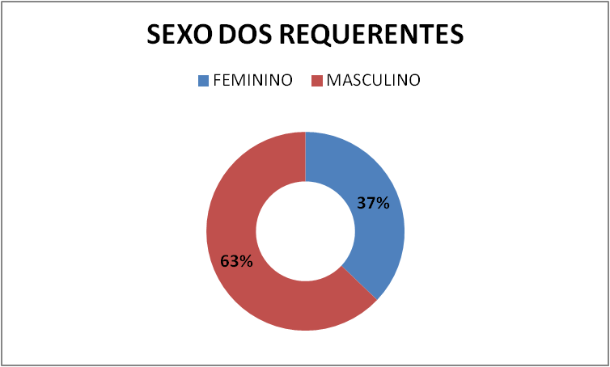

Idade dos solicitantes
A faixa etária predominante entre os solicitantes situa-se entre 20 e 39 anos. Os muito jovens, com até 19 anos, correspondem a apenas 4% do total dos solicitantes, percentual menor do que aqueles com mais de 60 anos.
Do total de pedidos recebidos, 20 pessoas omitiram a faixa etária a que pertencem.

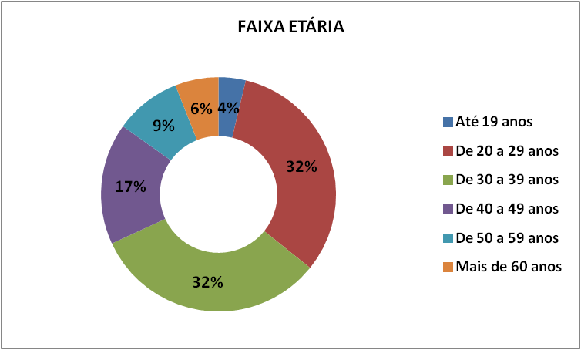

Escolaridade dos solicitantes
Em relação à escolaridade, verifica-se que aqueles com educação superior e pós-graduação constituem a maioria. Esse dado aponta para a realidade brasileira, caracterizada por grande desigualdade de oportunidades educacionais, indicando a necessidade de iniciativas (como campanhas institucionais e ações de comunicação) para a introdução de conceitos ligados à transparência e ao controle social às pessoas de menor escolaridade.
Do total recebido, 25 pessoas optaram por não declarar a escolaridade.

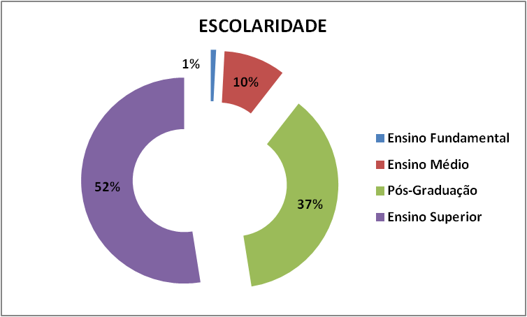

Região de origem dos solicitantes
Considerando a região de origem dos solicitantes, nota-se que 40% dos indivíduos são oriundos do Centro-Oeste, especialmente, do Distrito Federal.

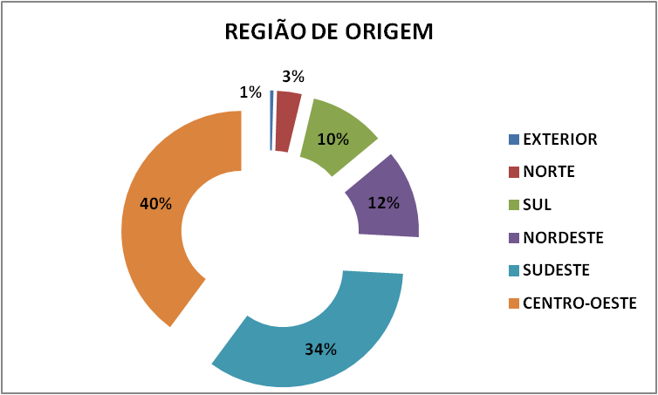

Perfil médio dos solicitantes
De acordo com os dados coletados neste primeiro ano de vigência da Lei de Acesso à Informação, o perfil do cidadão médio que busca informações no Senado Federal é do sexo masculino, tem entre 20 e 39 anos, possui curso superior ou pós-graduação e reside no Distrito Federal.
CLASSIFICAÇÃO DE DOCUMENTOS
Com base nas orientações gerais da Lei, a Comissão Permanente de Acesso a Dados, Informações e Documentos elaborou proposta de manualização de diretrizes e procedimentos para a classificação nos níveis de ultrassecreto, secreto e reservado, fornecendo ao gestor das informações critérios para fundamentar as hipóteses de classificação, reclassificação e desclassificação, bem como orientações específicas para o tratamento das informações sigilosas.
CONCLUSÃO
A Lei de Acesso à Informação, que entrou em vigor em 16 de maio de 2012, permitiu ao Senado Federal ampliar os instrumentos de transparência oferecidos ao cidadão. A instituição se mobilizou para aprimorar os recursos de acesso a informações já existentes e para criar outros meios de atendimento integral às determinações da Lei.

Brasília, junho de 2014.

* * * * * *

Sistema Integrado de Administração Orçamentária e Financeira do Governo Federal
Sistema Integrado de Dados Orçamentários.
Sistema de Apoio à Elaboração de Leis Orçamentárias

